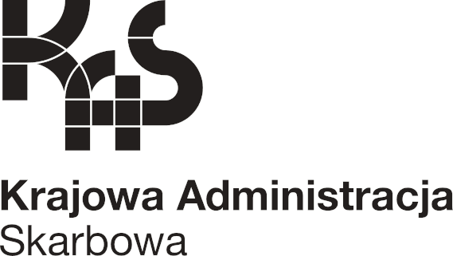
2612-Referat Egzekucji Administracyjnej (2612-SEE)

Starachowice, 3 stycznia 2025 roku
UNP: 2601-25-000527
Sprawa: Sprawozdanie – ruchomości sprzedane w trybie art. 104a u.p.e.a.
Znak sprawy: 2601-2612-SEE.7114.1.2025
Opracowanie: Aneta Michta-Jężak
ekspert skarbowy
tel. (41) 276-21-78
aneta.michta-jezak@mf.gov.pl

Izba Administracji Skarbowej w Kielcach
Referat Egzekucji Administracyjnej (IEE)

Informacja
Szanowni Państwo,
zgodnie z art. 104e ustawy o postępowaniu egzekucyjnym w administracji przekazuję informację roczną o ruchomościach sprzedanych przez Naczelnika Urzędu Skarbowego w Starachowicach w trybie art. 104a ww. ustawy celem zamieszczenia w Biuletynie Informacji Publicznej:
Lp. | Ruchomość | Uzyskana cena sprzedaży
1. | Samochód osobowy Renault Megane Coupe-Cabrio | 1 400,00 zł

Wz. Naczelnika
Urzędu Skarbowego w Starachowicach
Sylwia Wiekiera-Pacek
Zastępca Naczelnika
/autoryzacja w SZD/

